**BỘ TÀI NGUYÊN VÀ MÔI TRƯỜNG**

**TRƯỜNG ĐH TÀI NGUYÊN VÀ MÔI TRƯỜNG TP. HCM**

**KHOA HỆ THỐNG THÔNG TIN VÀ VIỄN THÁM**



**BÁO CÁO ĐỒ ÁN MÔN LẬP TRÌNH HĐT**

**ĐỒ ÁN QUẢN LÝ KHO SÁCH**

**Nhóm 11**

**Thành viên của nhóm:**

1. Lưu Thy Thy(1050080078

**Lớp:** 10ĐH_CNTT2

***TP. Hồ Chí Minh, tháng 3 năm 2022***

**MỤC LỤC**

**I.** **Phát biểu bài toán** 4

**II.** **Xác định lớp bài toán** 5

**1.** **Class Sach** 5

**2.** **Class SachTask** 5

**3.** **Class NhaXB kế thừa từ class Sach** 5

**4.** **Class NhaXBTask** 6

**5.** **Class TheLoai kế thừa từ class Sach** 6

**6.** **Class TheLoaiTask** 6

**7.** **Class KhuVuc kế thừa từ class Sach** 6

**8.** **Class KhuVucTask** 6

**9.** **BookView** 6

**III.** **Mô tả thuật toán thao tác** 9

**1.** **Chỉnh sửa thông tin sách** 9

**2.** **Hiện ra các thông tin của sách ở Table (Bảng JTable)** 9

**3.** **Tìm kiếm theo mã sách hoặc tên sách** 9

**4.** **Sắp xếp tăng dần hoặc giảm dần** 9

**IV.** **Cài đặt bài toán** 9

**1.** **Class Sach** 9

package qlkhosach; 9

**2.** **Class SachTask** 12

package qlkhosach; 12

**3.** **Class NhaXB** 13

package qlkhosach; 13

**4.** **Class NhaXBTask** 14

package qlkhosach; 14

**5.** **Class TheLoai** 15

package qlkhosach; 15

**6.** **Class TheLoaiTask** 16

package qlkhosach; 16

**7.** **Class KhuVuc** 17

package qlkhosach; 17

**8.** **Class KhuVucTask** 18

package qlkhosach; 18

**9.** **Jframe BookView** 19

**V.** **Kiểm thử bộ test** 27

**1.** **Nhập và lưu thông tin sách** 27

**2.** **Xoá thông tin sách** 28

**3.** **Sửa thông tin sách** 29

**4.** **Sắp xếp thông tin sách** 30

**5.** **Tìm sách theo maSach** 31

**TÀI LIỆU THAM KHẢO** 33

1. **Phát biểu bài toán**

- Trong những năm gần dây, sự phát triển mạnh mẽ của công nghệ thông tin đã làm cho khả năng thu thập và lưu trữ thông tin của hệ thống thông tin tăng một cách nhanh chóng. Bên cạnh đó, việc chuyển đổi số một cách ồ ạt và nhanh chóng các hoạt dộng sản xuất, kinh doanh cũng như nhiều lĩnh vực hoạt dộng khác đã tạo ra một lượng dữ liệu cần lưu trữ và xử lý khổng lồ.  
- Trong đó lập trình là công đoạn quan trọng chủ chốt và không thể thiếu để tạo ra sản phẩm phần mềm. Phần mềm càng trở nên đa dạng và ngành công nghiệp phần mềm càng phát triển thì người ta càng thấy rõ tầm quan trọng của phương pháp lập trình. Phương pháp lập trình tốt không chỉ đảm bảo tạo ra phần mềm tốt mà còn hỗ trợ thiết kế phần mềm có tính mở và hỗ trợ khả năng sử dụng lại các môđun. Nhờ đó chúng ta có thể dễ dàng bảo trì, nâng cấp phần mềm cũng như giảm chi phí phát triển phần mềm.  
- Bên cạnh đó, việc nghiên cứu để ra các phương pháp, công cụ mới hỗ trợ con người khám phá, phân tích, tổng hợp thông tin nhằm để tìm và rút ra các tri thức các qui luật là một nhu cấu bức thiết. Từ đó giúp cho nhà quản lý có cái nhìn rõ ràng, tổng quan hơn về dữ liệu, có thể dưa ra những nhận định, quyết định cũng những dự đoán một cách chính xác mang tinh chiến lược. Do dây là một hướng đi mà chúng em cho là tiềm năng và có nhiều khả năng phát triển trong tương lai, nên chúng em đã chọn đề tài : “quản lý kho sách ” trong đợt làm đồ án môn học này.

**Sách** : mỗi cuốn sách sẽ gồm có mã sách (duy nhất), tên sách, tác giả, ngày nhập, số lượng, nhà xuất bản, thể loại, khu vực  
**Nhà xuất bản:** mỗi cuốn sách sẽ có nhà xuất bản. Nhà xuất bản được chia ra làm nhiều nhà xuất bản khác nhau như: Thế Giới, Công Thương,..., nhà xuất bản gồm có mã nhà xuất bản (duy nhất), tên nhà xuất bản  
**Thể loại:** thể loại bao gồm các thể loại sách như : truyện, tiểu thuyết, … cũng như nhà xuất bản, thể loại cũng gồm nhiều nhiểu thể loại khác nhau, thể loại gồm có mã thể loại (duy nhất), tên thể loại  
**Khu vực:** là nơi để sách đã được quy định trong kho sách để sắp xếp các cuốn sách , khu vực gồm mã khu vực (duy nhất), tên khu vực   
**Sách và Nhà xuất bản**: cùng có các thuộc tính như mã sách, tên sách, tác giả, số lượng, ngày nhập được thừa kế từ lớp Sách  
→ Tính kế thừa

**Sách và Thể loại**: cùng có các thuộc tính như mã sách, tên sách, tác giả, số lượng, ngày nhập được thừa kế từ lớp Sách  
→ Tính kế thừa  
**Sách và Khu vực**: cùng có các thuộc tính như mã sách, tên sách, tác giả, số lượng, ngày nhập được thừa kế từ lớp Sách  
→ Tính kế thừa  
List<Sach> quản lý Sách , khi nhập ta có thể nhập cả mã sách, tên sách, tác giả, số lượng, ngày nhập, nhà xuất bản, thể loại, khu vực vào List này  
→ Tính đa hình

1. **Xác định lớp bài toán**
2. **Class Sach**

• Thuộc tính: String maSach, tenSach, tacGia, Date ngayNhap, int soLuong, NhaXB nhaxb, TheLoai tl, KhuVuc kv  
• Phương thức:  
⮚ Constructor: Hàm tạo có đối số và hàm tạo không đối số

⮚ Getter, Setter: Phương thức get, set cho các thuộc tính kiểu private

⮚ String : toString(): in ra màn hình các thông tin của sách

1. **Class SachTask**

• Thuộc tính: List<Sach> lsB = new ArrayList<>()  
• Phương thức:  
⮚ add (Sach b): thêm sách  
⮚ del (String id): xoá sách  
⮚ count (): đếm số lượng  
⮚ findByID(String id): tìm sách bằng maSach  
⮚ findByName (String name): tìm sách bằng tenSach  
⮚ getBookAtPoint (int position): vị trí dùng cho trang cuối, trang đầu, trang trước, trang sau  
⮚ edit (Sach bNew): cập nhật, sửa sách  
⮚ getAllBook(): lấy tất cả sách

1. **Class NhaXB kế thừa từ class Sach**

• Thuộc tính: String maNXB, tenNXB  
• Phương thức:  
⮚ Constructor: Hàm tạo có đối số và hàm tạo không đối số

⮚ Getter, Setter: Phương thức get, set cho các thuộc tính kiểu private  
⮚ override: toString(): trả lại tên nhà xuất bản

1. **Class NhaXBTask**

• Thuộc tính: List<NhaXB> lsNXB = new ArrayList<>()  
• Phương thức:  
⮚ NhaXBTask(): add maNXB và tenNXB  
⮚ add(NhaXB nxb): thêm vào danh sách các nhà xuất bản  
⮚ getAllNhaXB(): lấy tất cả nhà xuất bản

1. **Class TheLoai kế thừa từ class Sach**

• Thuộc tính: String maTL, tenTL  
• Phương thức:  
⮚ Constructor: Hàm tạo có đối số và hàm tạo không đối số

⮚ Getter, Setter: Phương thức get, set cho các thuộc tính kiểu private  
⮚ override: toString(): trả lên tên thể loại

1. **Class TheLoaiTask**

• Thuộc tính: List<TheLoai> lsTL = new ArrayList<>()  
• Phương thức:  
⮚ TheLoaiTask(): add maTL và tenTL  
⮚ add(TheLoai tl): thêm vào danh sách các thể loại  
⮚ getAllTL(): lấy tất cả thể loại

1. **Class KhuVuc kế thừa từ class Sach**

• Thuộc tính: String maKV, tenKV  
• Phương thức:  
⮚ Constructor: Hàm tạo có đối số và hàm tạo không đối số

⮚ Getter, Setter: Phương thức get, set cho các thuộc tính kiểu private  
⮚ override: toString(): trả lên tên khu vực

1. **Class KhuVucTask**

• Thuộc tính: List<KhuVuc> lsKV = new ArrayList<>()  
• Phương thức:  
⮚ KhuVucTask(): add maKV và tenKV  
⮚ add(KhuVuc kv): thêm vào danh sách các khu vực  
⮚ getAllKV(): lấy tất cả khu vực

1. **BookView**

• Thuộc tính:  
⮚ NhaXBTask daoNXB = new NhaXBTask()  
⮚ SachTask daoB = new SachTask()  
⮚ TheLoaiTask daoTL = new TheLoaiTask()  
⮚ KhuVucTask daoKV = new KhuVucTask()

• Phương thức:  
⮚ getDataComboBox()  
⮚ getDataComboBox2()  
⮚ getDataComboBox3()  
⮚ btnFirstActionPerformed(java.awt.event.ActionEvent evt)  
⮚ btnLastActionPerformed(java.awt.event.ActionEvent evt)  
⮚ btnBackActionPerformed(java.awt.event.ActionEvent evt)  
⮚ btnNextActionPerformed(java.awt.event.ActionEvent evt)  
⮚ resetForm()  
⮚ btnResetActionPerformed(java.awt.event.ActionEvent evt)  
⮚ getModel()  
⮚ setModel()  
⮚ checkValidateForm()  
⮚ fillData()  
⮚ btnSaveActionPerformed(java.awt.event.ActionEvent evt)  
⮚ btnDelActionPerformed(java.awt.event.ActionEvent evt)  
⮚ btnFindIDActionPerformed(java.awt.event.ActionEvent evt)  
⮚ btnFindNameActionPerformed(java.awt.event.ActionEvent evt)  
⮚ btnExitActionPerformed(java.awt.event.ActionEvent evt)  
⮚ tbBooksMouseClicked(java.awt.event.MouseEvent evt)

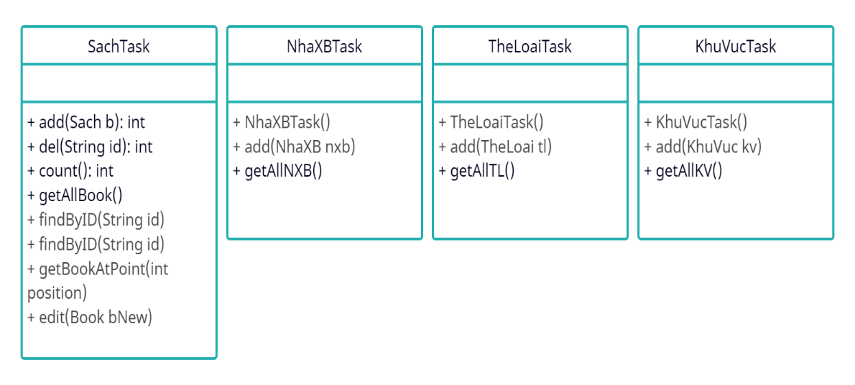

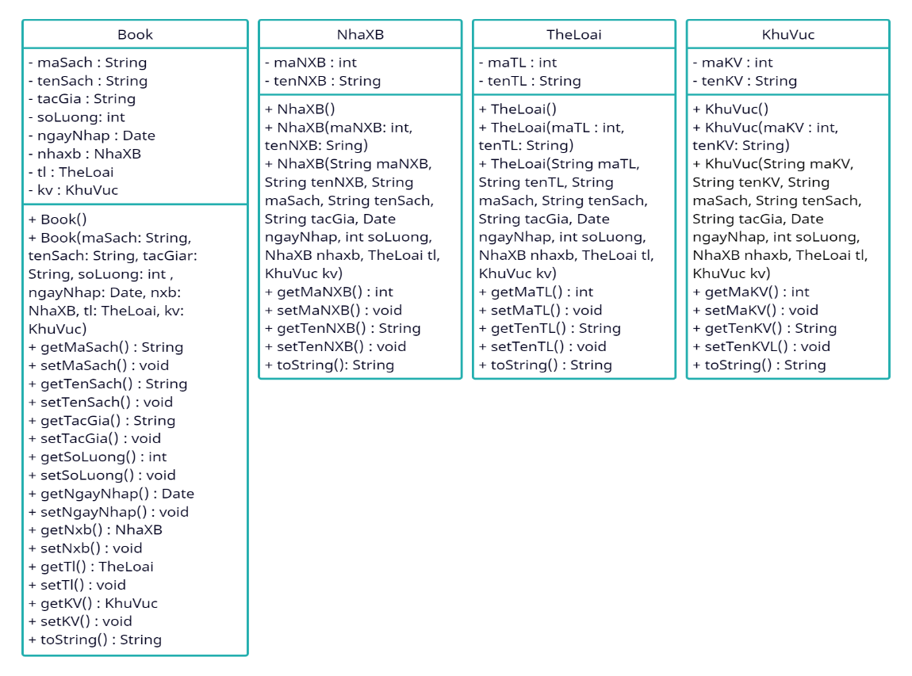

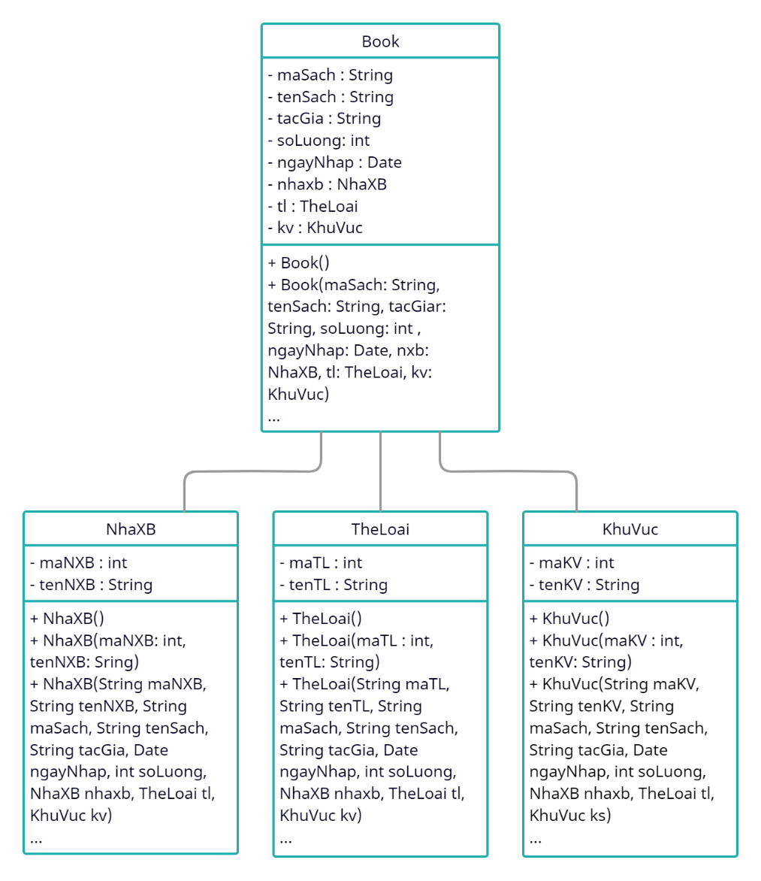

1. **Mô tả thuật toán thao tác**
2. **Chỉnh sửa thông tin sách**

Thuật toán:

* Nhập vào maSach, tenSach, tacGia, soLuong, ngayNhap
* Chọn nhaxb (nhà xuất bản), tl (thể loại), kv (khu vực)
* Thêm mới: reset form thành trang trống để nhập thông tin
* Lưu: lưu các thông tin đã nhập vào
* Xoá: trong List dùng phép remove
* Sửa: cập nhật, chỉnh sửa các thông tin đã nhập

1. **Hiện ra các thông tin của sách ở Table (Bảng JTable)**

Thuật toán:

* Sử dụng hàm fillData ở source để hiển thị các thông tin sách đã được lưu

1. **Tìm kiếm theo mã sách hoặc tên sách**

Thuật toán:

* Sử dụng hàm findByID và findByName BookTask để hiển thị các thông tin sách cần tìm

1. **Sắp xếp tăng dần hoặc giảm dần**

Thuật toán:

* Được sắp xếp tăng dần hoặc giảm dần trên table khi sử dụng tbBooks.setAutoCreateRowSorter(true); (tbBooks là tên được đặt ở Variable Name)

1. **Cài đặt bài toán**
2. **Class Sach**

package qlkhosach;

public class Sach {

private String maSach;

private String tenSach;

private String tacGia;

private Date ngayNhap;

private int soLuong;

private NhaXB nhaxb;

private TheLoai tl;

private KhuVuc kv;

public Sach() {

}

public Sach(String maSach, String tenSach, String tacGia, Date ngayNhap, int soLuong, NhaXB nhaxb, TheLoai tl, KhuVuc kv) {

this.maSach = maSach;

this.tenSach = tenSach;

this.tacGia = tacGia;

this.ngayNhap = ngayNhap;

this.soLuong = soLuong;

this.nhaxb = nhaxb;

this.tl = tl;

this.kv = kv;

}

public String getMaSach() {

return maSach;

}

public void setMaSach(String maSach) {

this.maSach = maSach;

}

public String getTenSach() {

return tenSach;

}

public void setTenSach(String tenSach) {

this.tenSach = tenSach;

}

public String getTacGia() {

return tacGia;

}

public void setTacGia(String tacGia) {

this.tacGia = tacGia;

}

public Date getNgayNhap() {

return ngayNhap;

}

public void setNgayNhap(Date ngayNhap) {

this.ngayNhap = ngayNhap;

}

public int getSoLuong() {

return soLuong;

}

public void setSoLuong(int soLuong) {

this.soLuong = soLuong;

}

public NhaXB getNhaxb() {

return nhaxb;

}

public void setNhaxb(NhaXB nhaxb) {

this.nhaxb = nhaxb;

}

public TheLoai getTl() {

return tl;

}

public void setTl(TheLoai tl) {

this.tl = tl;

}

public KhuVuc getKv() {

return kv;

}

public void setKv(KhuVuc kv) {

this.kv = kv;

}

public String toString() {

return "Book{" + "maSach=" + maSach + ", tenSach=" + tenSach + ", tacGia=" + tacGia + ", ngayNhap=" + ngayNhap + ", soLuong=" + soLuong + ", nhaxb=" + nhaxb + ", tl=" + tl + ", kv=" + kv + '}';

}

}

1. **Class SachTask**

package qlkhosach;

public class SachTask {

List<Sach> lsB = new ArrayList<>();

public int add(Sach b){

lsB.add(b);

return 1;

}

public int del(String id){

Sach b = findByID(id);

if(b != null){

lsB.remove(b);

return 1;

}

return -1;

}

public int count(){

return lsB.size();

}

public List<Sach> getAllBook(){

return lsB;

}

public Sach findByID(String id){

for(Sach b : lsB){

if(b.getMaSach().equalsIgnoreCase(id)){

return b;

}

}

return null;

}

public Sach findByName(String name){

for(Sach b : lsB){

if(b.getTenSach().equalsIgnoreCase(name)){

return b;

}

}

return null;

}

public Sach getBookAtPoint(int position){

return lsB.get(position);

}

public int edit(Sach bNew){

for(Sach b : lsB){

if (b.getMaSach().equalsIgnoreCase(bNew.getMaSach())){

b.setTenSach(bNew.getTenSach());

b.setTacGia(bNew.getTacGia());

b.setSoLuong(bNew.getSoLuong());

b.setNgayNhap(bNew.getNgayNhap());

b.setNhaxb(b.getNhaxb());

b.setTl(b.getTl());

b.setKv(b.getKv());

return 1;

}

}

return -1;

}

}

1. **Class NhaXB**

package qlkhosach;

public class NhaXB extends Sach{

private String maNXB;

private String tenNXB;

public NhaXB() {

}

public NhaXB(String maNXB, String tenNXB) {

this.maNXB = maNXB;

this.tenNXB = tenNXB;

}

public NhaXB(String maNXB, String tenNXB, String maSach, String tenSach, String tacGia, Date ngayNhap, int soLuong, NhaXB nhaxb, TheLoai tl, KhuVuc kv) {

super(maSach, tenSach, tacGia, ngayNhap, soLuong, nhaxb, tl, kv);

this.maNXB = maNXB;

this.tenNXB = tenNXB;

}

public String getMaNXB() {

return maNXB;

}

public void setMaNXB(String maNXB) {

this.maNXB = maNXB;

}

public String getTenNXB() {

return tenNXB;

}

public void setTenNXB(String tenNXB) {

this.tenNXB = tenNXB;

}

@Override

public String toString() {

return this.tenNXB;

}

}

1. **Class NhaXBTask**

package qlkhosach;

public class NhaXBTask {

List<NhaXB> lsNXB = new ArrayList<>();

public NhaXBTask() {

lsNXB.add(new NhaXB("1", "Dân Trí"));

lsNXB.add(new NhaXB("2", "Công Thương"));

lsNXB.add(new NhaXB("3", "Thế Giới"));

lsNXB.add(new NhaXB("4", "Trẻ"));

lsNXB.add(new NhaXB("5", "Thông tin và Truyền thông"));

lsNXB.add(new NhaXB("5", "Kim Đồng"));

lsNXB.add(new NhaXB("5", "Lao Động"));

lsNXB.add(new NhaXB("5", "Tổng hợp TPHCM"));

lsNXB.add(new NhaXB("5", "Phụ nữ Việt Nam"));

lsNXB.add(new NhaXB("5", "Phương Đông"));

}

public int add(NhaXB nxb){

lsNXB.add(nxb);

return 1;

}

public List<NhaXB> getAllNXB(){

return lsNXB;

}

}

1. **Class TheLoai**

package qlkhosach;

public class TheLoai extends Sach {

private String maTL;

private String tenTL;

public TheLoai() {

}

public TheLoai(String maTL, String tenTL) {

this.maTL = maTL;

this.tenTL = tenTL;

}

public TheLoai(String maTL, String tenTL, String maSach, String tenSach, String tacGia, Date ngayNhap, int soLuong, NhaXB nhaxb, TheLoai tl, KhuVuc kv) {

super(maSach, tenSach, tacGia, ngayNhap, soLuong, nhaxb, tl, kv);

this.maTL = maTL;

this.tenTL = tenTL;

}

public String getMaTL() {

return maTL;

}

public void setMaTL(String maTL) {

this.maTL = maTL;

}

public String getTenTL() {

return tenTL;

}

public void setTenTL(String tenTL) {

this.tenTL = tenTL;

}

@Override

public String toString() {

return this.tenTL;

}

}

1. **Class TheLoaiTask**

package qlkhosach;

public class TheLoaiTask {

List<TheLoai> lsTL = new ArrayList<>();

public TheLoaiTask() {

lsTL.add(new TheLoai("1", "Giáo Trình"));

lsTL.add(new TheLoai("2", "Tiểu Thuyết"));

lsTL.add(new TheLoai("3", "Thiếu Nhi"));

lsTL.add(new TheLoai("4", "Văn học Nghệ Thuật"));

lsTL.add(new TheLoai("5", "Chính trị - Pháp luật"));

lsTL.add(new TheLoai("6", "Khoa học Công Nghệ"));

lsTL.add(new TheLoai("6", "Truyện"));

lsTL.add(new TheLoai("6", "Tâm lý"));

}

public int add(TheLoai tl){

lsTL.add(tl);

return 1;

}

public List<TheLoai> getAllTL(){

return lsTL;

}

}

1. **Class KhuVuc**

package qlkhosach;

public class KhuVuc extends Sach{

private String maKV;

private String tenKV;

public KhuVuc() {

}

public KhuVuc(String maKV, String tenKV) {

this.maKV = maKV;

this.tenKV = tenKV;

}

public KhuVuc(String maKV, String tenKV, String maSach, String tenSach, String tacGia, Date ngayNhap, int soLuong, NhaXB nhaxb, TheLoai tl, KhuVuc kv) {

super(maSach, tenSach, tacGia, ngayNhap, soLuong, nhaxb, tl, kv);

this.maKV = maKV;

this.tenKV = tenKV;

}

public String getMaKV() {

return maKV;

}

public void setMaKV(String maKV) {

this.maKV = maKV;

}

public String getTenKV() {

return tenKV;

}

public void setTenKV(String tenKV) {

this.tenKV = tenKV;

}

@Override

public String toString() {

return this.tenKV;

}

}

1. **Class KhuVucTask**

package qlkhosach;

public class KhuVucTask {

List<KhuVuc> lsKV = new ArrayList<>();

public KhuVucTask() {

lsKV.add(new KhuVuc("1", "Dãy D1 - Khu Giáo Trình"));

lsKV.add(new KhuVuc("2", "Dãy D2 - Khu Tiểu thuyết"));

lsKV.add(new KhuVuc("2", "Dãy D3 - Khu Thiếu Nhi"));

lsKV.add(new KhuVuc("2", "Dãy D4 - Khu Văn Học Nghệ Thuật"));

lsKV.add(new KhuVuc("2", "Dãy D5 - Khu Chính Trị - Pháp Luật"));

lsKV.add(new KhuVuc("2", "Dãy D6 - Khu Khoa Học Công Nghệ"));

lsKV.add(new KhuVuc("2", "Dãy D7 - Khu Truyện"));

lsKV.add(new KhuVuc("2", "Dãy D8 - Khu Tâm Lý"));

lsKV.add(new KhuVuc("2", "Kho 1"));

lsKV.add(new KhuVuc("2", "Kho 2"));

lsKV.add(new KhuVuc("2", "Kho 3"));

}

public int add(KhuVuc kv){

lsKV.add(kv);

return 1;

}

public List<KhuVuc> getAllKV(){

return lsKV;

}

}

1. **Jframe BookView**

public class BookView extends javax.swing.JFrame {

NhaXBTask daoNXB = new NhaXBTask();

SachTask daoB = new SachTask();

TheLoaiTask daoTL = new TheLoaiTask();

KhuVucTask daoKV = new KhuVucTask();

SimpleDateFormat date_format = new SimpleDateFormat("dd/MM/yyyy");

static int position = 0;

public BookView() {

initComponents();

setLocationRelativeTo(null);

getDataComboBox();

getDataComboBox2();

getDataComboBox3();

this.setTitle("Quản Lý Kho Sách");

tbBooks.setAutoCreateRowSorter(true);

}

public void getDataComboBox() {

DefaultComboBoxModel<NhaXB> model = (DefaultComboBoxModel) cboNXB.getModel();

for (NhaXB nxb : daoNXB.getAllNXB()) {

model.addElement(nxb);

}

}

public void getDataComboBox2() {

DefaultComboBoxModel<TheLoai> model = (DefaultComboBoxModel) cboGenre.getModel();

for (TheLoai tl : daoTL.getAllTL()) {

model.addElement(tl);

}

}

public void getDataComboBox3() {

DefaultComboBoxModel<KhuVuc> model = (DefaultComboBoxModel) cboArea.getModel();

for (KhuVuc kv : daoKV.getAllKV()) {

model.addElement(kv);

}

}

private void btnFirstActionPerformed(java.awt.event.ActionEvent evt) {

// TODO add your handling code here:

position = 0;

Sach b = daoB.getBookAtPoint(position);

setModel(b);

}private void btnLastActionPerformed(java.awt.event.ActionEvent evt) {

// TODO add your handling code here:

position = daoB.count() - 1;

Sach b = daoB.getBookAtPoint(position);

setModel(b);

}

private void btnBackActionPerformed(java.awt.event.ActionEvent evt) {

// TODO add your handling code here:

position--;

if (position <= 0) {

position = 0;

}

Sach b = daoB.getBookAtPoint(position);

setModel(b);

}

private void btnNextActionPerformed(java.awt.event.ActionEvent evt) {

// TODO add your handling code here:

position++;

if (position >= daoB.count() - 1) {

position = daoB.count() - 1;

}

Sach b = daoB.getBookAtPoint(position);

setModel(b);

}

public void resetForm() {

txtID.setText("");

txtName.setText("");

txtAuthor.setText("");

txtQuantity.setText("");

txtInputDate.setText("");

cboNXB.setSelectedIndex(0);

cboGenre.setSelectedIndex(0);

cboArea.setSelectedIndex(0);

btnSave.setText("Lưu");

}

private void btnResetActionPerformed(java.awt.event.ActionEvent evt) {

// TODO add your handling code here:

resetForm();

}

public boolean checkValidateForm() {

if (txtID.getText().isEmpty()

|| txtName.getText().isEmpty()

|| txtAuthor.getText().isEmpty()

|| txtQuantity.getText().isEmpty()

|| txtInputDate.getText().isEmpty()) {

return false;

}

return true;

}

public Sach getModel() throws ParseException {

Sach b = new Sach();

b.setMaSach(txtID.getText().trim());

b.setTenSach(txtName.getText().trim());

b.setTacGia(txtAuthor.getText().trim());

b.setSoLuong(Integer.parseInt(txtQuantity.getText().trim()));

b.setNgayNhap(date_format.parse(txtInputDate.getText().trim()));

b.setNhaxb((NhaXB) cboNXB.getSelectedItem());

b.setTl((TheLoai) cboGenre.getSelectedItem());

b.setKv((KhuVuc) cboArea.getSelectedItem());

return b;

}

public void setModel(Sach b) {

txtID.setText(b.getMaSach());

txtName.setText(b.getTenSach());

txtAuthor.setText(b.getTacGia());

txtQuantity.setText(b.getSoLuong() + "");

txtInputDate.setText(date_format.format(b.getNgayNhap()));

cboNXB.setSelectedItem(b.getNhaxb());

cboGenre.setSelectedItem(b.getTl());

cboArea.setSelectedItem(b.getKv());

}

public void fillData() {

DefaultTableModel tbModel = (DefaultTableModel) tbBooks.getModel();

tbModel.setRowCount(0);

for (Sach b : daoB.getAllBook()) {

Object[] rowData = new Object[8];

rowData[0] = b.getMaSach();

rowData[1] = b.getTenSach();

rowData[2] = b.getTacGia();

rowData[3] = b.getSoLuong();

rowData[4] = date_format.format(b.getNgayNhap());

rowData[5] = b.getNhaxb();

rowData[6] = b.getTl();

rowData[7] = b.getKv();

tbModel.addRow(rowData);

}

}

private void btnSaveActionPerformed(java.awt.event.ActionEvent evt) {

// TODO add your handling code here:

if (!checkValidateForm()) {

JOptionPane.showMessageDialog(this, "Chưa nhập đầy đủ thông tin !");

} else {

try {

Sach b = getModel();

System.out.println("" + b.toString());

if (btnSave.getText().equals("Lưu")) {

if (daoB.add(b) > 0) {

lblStatus.setText("Lưu thành công");

fillData();

}

} else {

if (daoB.edit(b) > 0) {

lblStatus.setText("Sửa thành công");

fillData();

}

}

} catch (Exception e) {

System.out.println("ERROR: " + e.toString());

}

}

}

private void btnDelActionPerformed(java.awt.event.ActionEvent evt) {

// TODO add your handling code here:

if (txtID.getText().isEmpty()) {

JOptionPane.showMessageDialog(this, "Hãy nhập mã sách !");

} else {

if (daoB.del(txtID.getText().trim()) > 0) {

lblStatus.setText("Xoá thành công");

fillData();

} else {

lblStatus.setText("Không tìm thấy mã sách ");

}

}

}

private void cboAreaActionPerformed(java.awt.event.ActionEvent evt) {

// TODO add your handling code here:

}

private void cboGenreActionPerformed(java.awt.event.ActionEvent evt) {

// TODO add your handling code here:

}

private void btnFindIDActionPerformed(java.awt.event.ActionEvent evt) {

// TODO add your handling code here:

if (txtID.getText().isEmpty()) {

JOptionPane.showMessageDialog(this, "Chưa nhập mã sách cần tìm !");

} else {

Sach b = daoB.findByID(txtID.getText().trim());

if (b != null) {

lblStatus.setText("Da tim thay " + txtID.getText());

setModel(b);

} else {

lblStatus.setText("Không tìm thấy " + txtID.getText());

}

}

}

private void btnFindNameActionPerformed(java.awt.event.ActionEvent evt) {

// TODO add your handling code here:

if (txtID.getText().isEmpty()) {

JOptionPane.showMessageDialog(this, "Chưa nhập tên sách cần tìm !");

} else {

Sach b = daoB.findByName(txtName.getText().trim());

if (b != null) {

lblStatus.setText("Da tim thay " + txtName.getText());

setModel(b);

} else {

lblStatus.setText("Không tìm thấy " + txtName.getText());

}

}

}

private void btnExitActionPerformed(java.awt.event.ActionEvent evt) {

// TODO add your handling code here:

dispose();

}

private void tbBooksMouseClicked(java.awt.event.MouseEvent evt) {

// TODO add your handling code here:

int rowID = tbBooks.rowAtPoint(evt.getPoint());

Sach b = daoB.getBookAtPoint(rowID);

if (b == null) {

return;

}

setModel(b);

btnSave.setText("Sửa");

position = rowID;

}

public static void main(String args[]) {

/* Set the Nimbus look and feel */

//<editor-fold defaultstate="collapsed" desc=" Look and feel setting code (optional) ">

/* If Nimbus (introduced in Java SE 6) is not available, stay with the default look and feel.

* For details see http://download.oracle.com/javase/tutorial/uiswing/lookandfeel/plaf.html

*/

try {

for (javax.swing.UIManager.LookAndFeelInfo info : javax.swing.UIManager.getInstalledLookAndFeels()) {

if ("Nimbus".equals(info.getName())) {

javax.swing.UIManager.setLookAndFeel(info.getClassName());

break;

}

}

} catch (ClassNotFoundException ex) {

java.util.logging.Logger.getLogger(BookView.class.getName()).log(java.util.logging.Level.SEVERE, null, ex);

} catch (InstantiationException ex) {

java.util.logging.Logger.getLogger(BookView.class.getName()).log(java.util.logging.Level.SEVERE, null, ex);

} catch (IllegalAccessException ex) {

java.util.logging.Logger.getLogger(BookView.class.getName()).log(java.util.logging.Level.SEVERE, null, ex);

} catch (javax.swing.UnsupportedLookAndFeelException ex) {

java.util.logging.Logger.getLogger(BookView.class.getName()).log(java.util.logging.Level.SEVERE, null, ex);

}

//</editor-fold>

//</editor-fold>

/* Create and display the form */

java.awt.EventQueue.invokeLater(new Runnable() {

public void run() {

new BookView().setVisible(true);

}

});

}

// Variables declaration - do not modify

private javax.swing.JButton btnBack;

private javax.swing.JButton btnDel;

private javax.swing.JButton btnExit;

private javax.swing.JButton btnFindID;

private javax.swing.JButton btnFindName;

private javax.swing.JButton btnFirst;

private javax.swing.JButton btnLast;

private javax.swing.JButton btnNext;

private javax.swing.JButton btnReset;

private javax.swing.JButton btnSave;

private javax.swing.JComboBox<String> cboArea;

private javax.swing.JComboBox<String> cboGenre;

private javax.swing.JComboBox<String> cboNXB;

private javax.swing.JLabel jLabel1;

private javax.swing.JLabel jLabel2;

private javax.swing.JLabel jLabel3;

private javax.swing.JLabel jLabel4;

private javax.swing.JLabel jLabel5;

private javax.swing.JLabel jLabel6;

private javax.swing.JLabel jLabel7;

private javax.swing.JLabel jLabel8;

private javax.swing.JLabel jLabel9;

private javax.swing.JPanel jPanel1;

private javax.swing.JScrollPane jScrollPane1;

private javax.swing.JLabel lblStatus;

private javax.swing.JTable tbBooks;

private javax.swing.JTextField txtAuthor;

private javax.swing.JTextField txtID;

private javax.swing.JTextField txtInputDate;

private javax.swing.JTextField txtName;

private javax.swing.JTextField txtQuantity;

1. **Kiểm thử bộ test**
2. **Nhập và lưu thông tin sách**

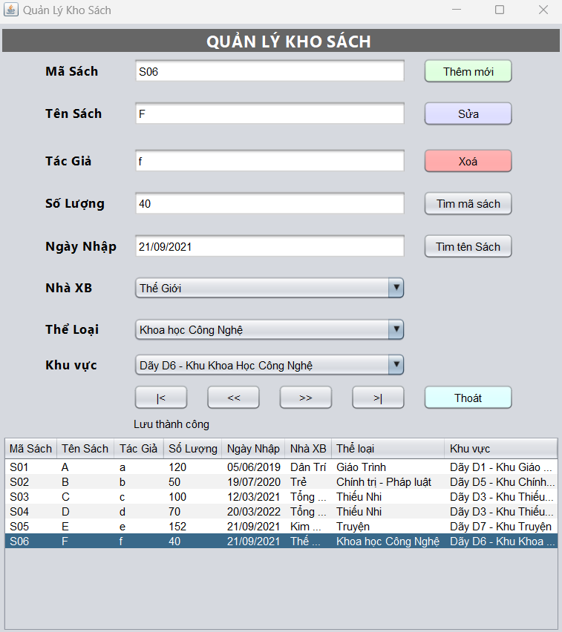

1. **Xoá thông tin sách**

Xoá sách S02

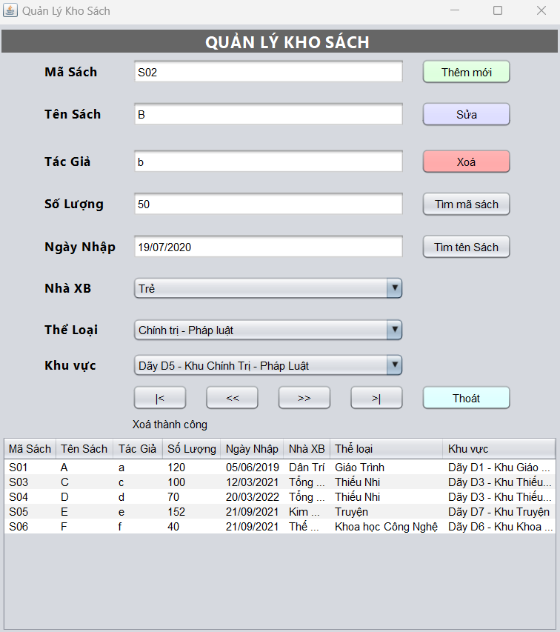

1. **Sửa thông tin sách**

Sửa sách S05 từ Tên sách E thành Tên sách B, từ Tác giả e thành Tác giả f

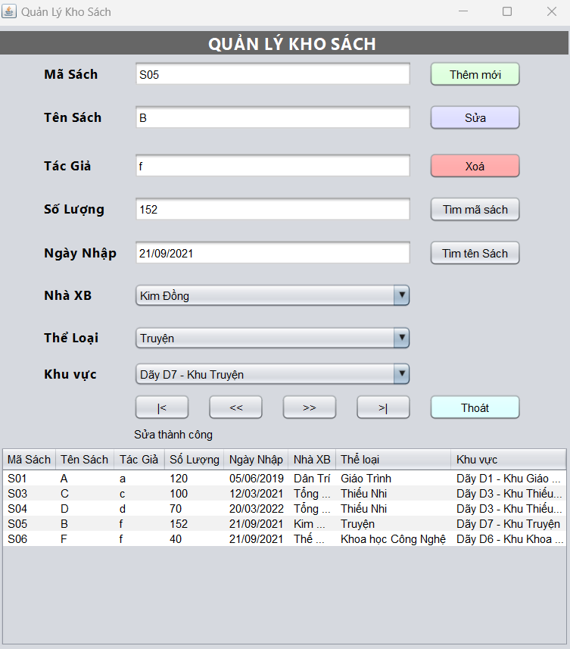

1. **Sắp xếp thông tin sách**

Sắp xếp giảm dần

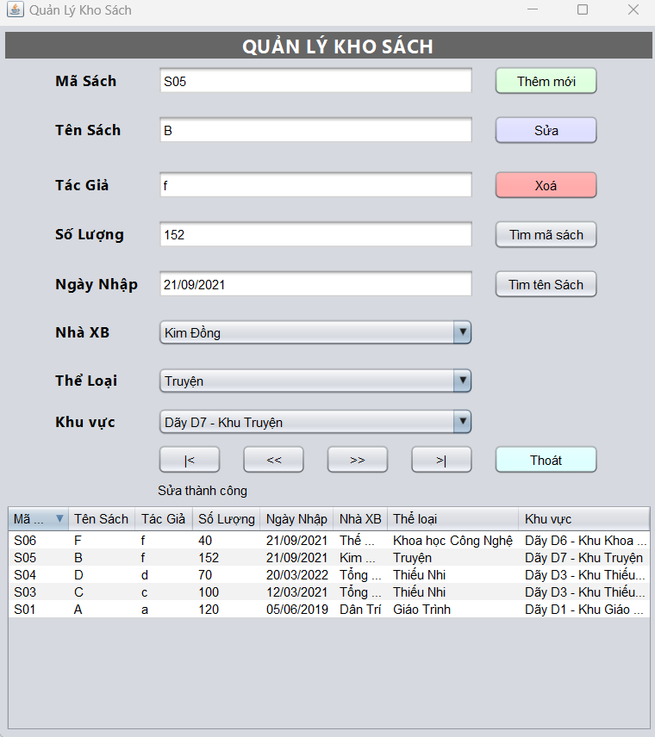

1. **Tìm sách theo maSach**

Sau khi tìm theo mã sách các thông tin sách sẽ được hiển thị

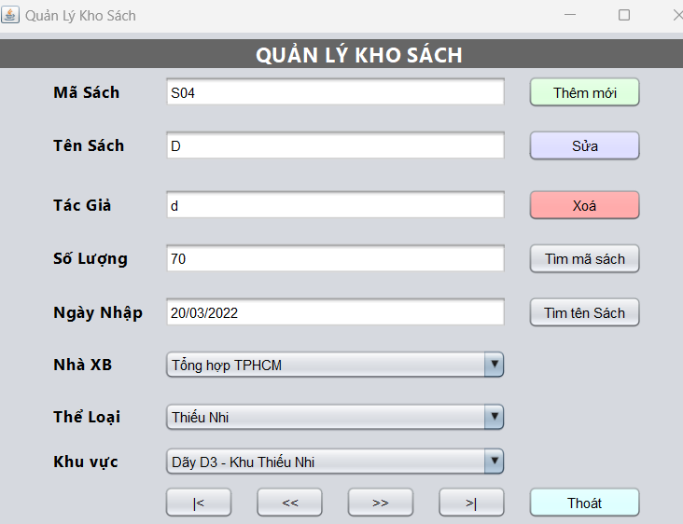

**TÀI LIỆU THAM KHẢO**

* OOP – 2013
* Lập trình Java - FPT
* W3schools.com
* Geeksforgeeks: <https://www.geeksforgeeks.org/java/>
* ArrayList <https://viettuts.vn/java-collection/arraylist-trong-java>
* Java Swing: <https://t3h.com.vn/tin-tuc/java-swing>,

<https://ironhackvietnam.edu.vn/java-swing/>, <https://cachhoc.net/java/java-swing/>

* Jframe:<https://viettuts.vn/java-swing/lop-jframe-trong-java-swing>
* Youtube:<https://youtube.com/playlist?list=PLE1qPKuGSJaA6-6So-knCgNNq3vNbCRD6>
* Youtube:<https://youtube.com/playlist?list=PLyxSzL3F748401hWFgJ8gKMnN6MM8QQ7F>
* Youtube:<https://youtube.com/playlist?list=PLsfLgp1K1xQ6RwT9R22RS3UcXrYyartbv>
* Youtube:<https://youtube.com/playlist?list=PLE1qPKuGSJaCmWIvdMmFovaYYxKlHIHAA>
* JoptionPane:<https://viettuts.vn/java-swing/lop-joptionpane-trong-java-swing>, <https://websitehcm.com/joptionpane/>